Памятка для родителей. Признаки вовлечения в наркотизацию
17.04.2024
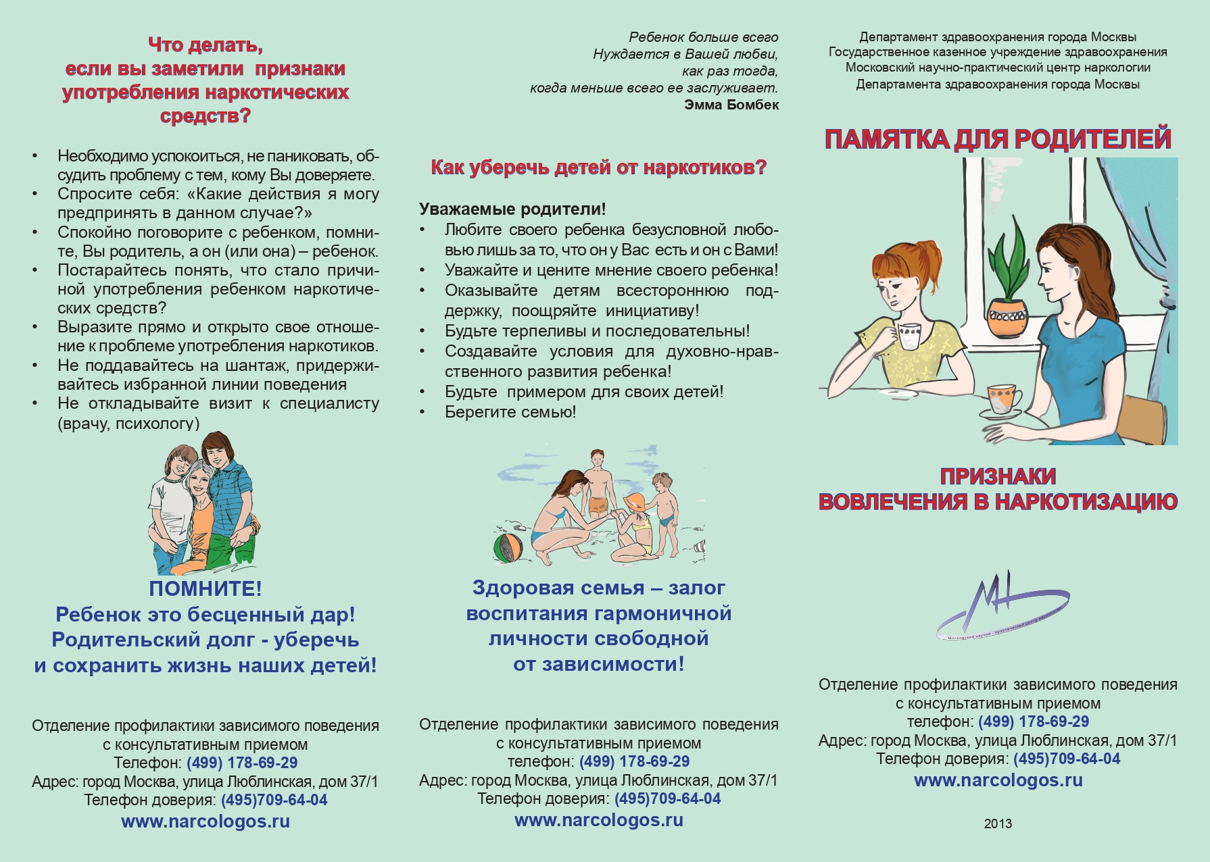
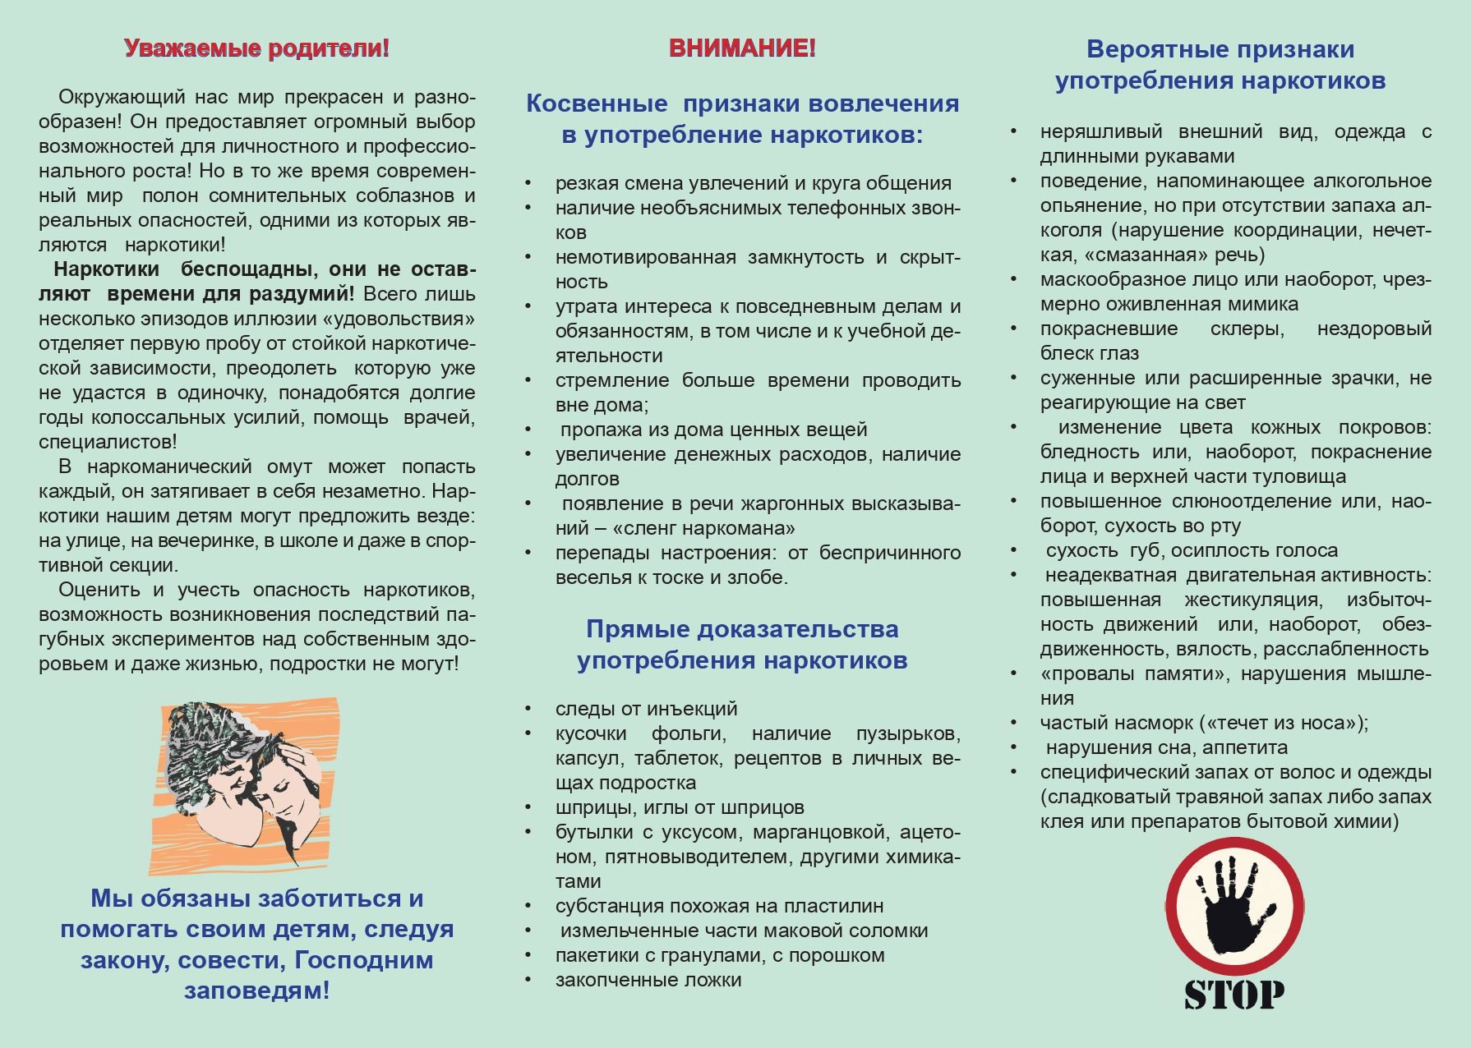

Адрес страницы: http://danilovsky.mos.ru/safety-and-security/antinarkoticheskaya-komissiya/detail/12321418.html
Управа Даниловского района города Москвы

